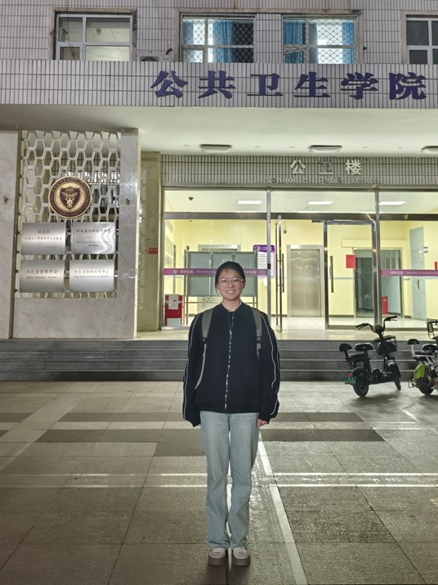

姓名：赵媛

班级：19级 预防医学

研究生学校：河北医科大学

专业：公共卫生

毕业寄语：愿未来能够收获更多的知识与经验，贡献自己的力量。